# 今年首个高温橙色预警！多地冲破40℃！

[福建消防](javascript:void(0);) 2022-06-23 19:30 发表于福建



福建的雨雨雨模式结束后

马上迎来凶猛的高温模式

**今天你被热到了吗？**



连绵的降水告一段落

福建的夏天如约而至

受副热带高压北抬的影响

**我省未来三日都是晴好天气**

**气温也逐渐升高**

今明两日

全省大部最高气温

将上升到**34～36℃**



今天中午

福州市气象台发布了

**今年首个高温橙色预警信号**

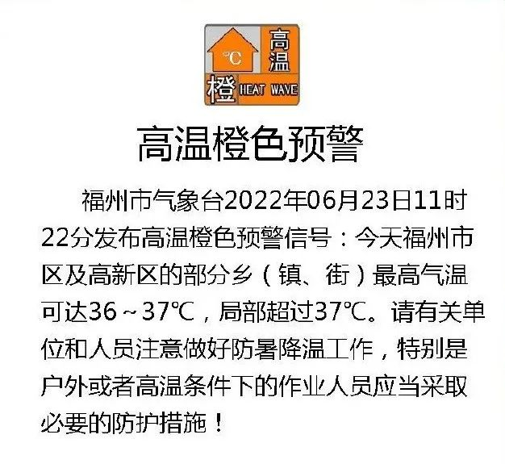

多地气温**突破40℃**

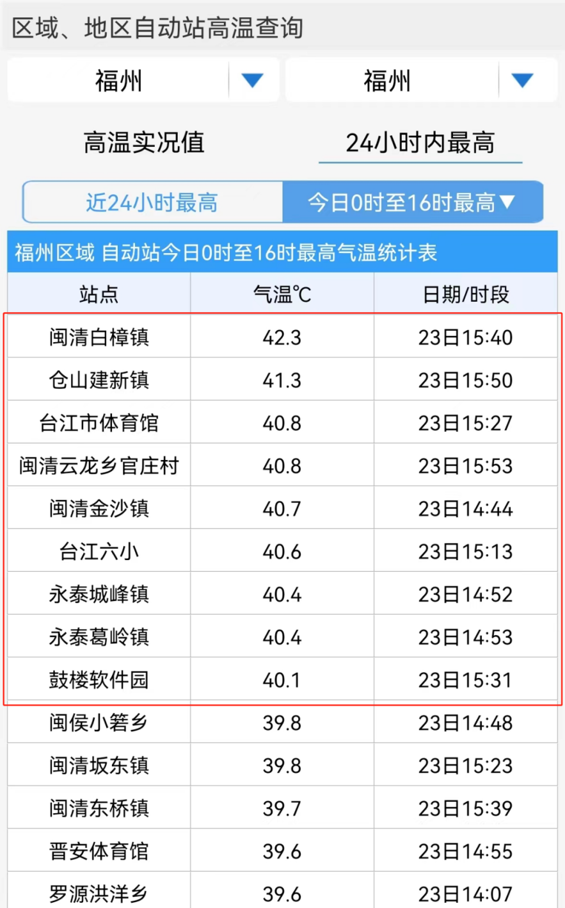

**阿福提醒大家**

**高温来袭，请注意防暑降温**

请大家及时补充水分

外出时需做好防晒防护工作

谨防中暑！

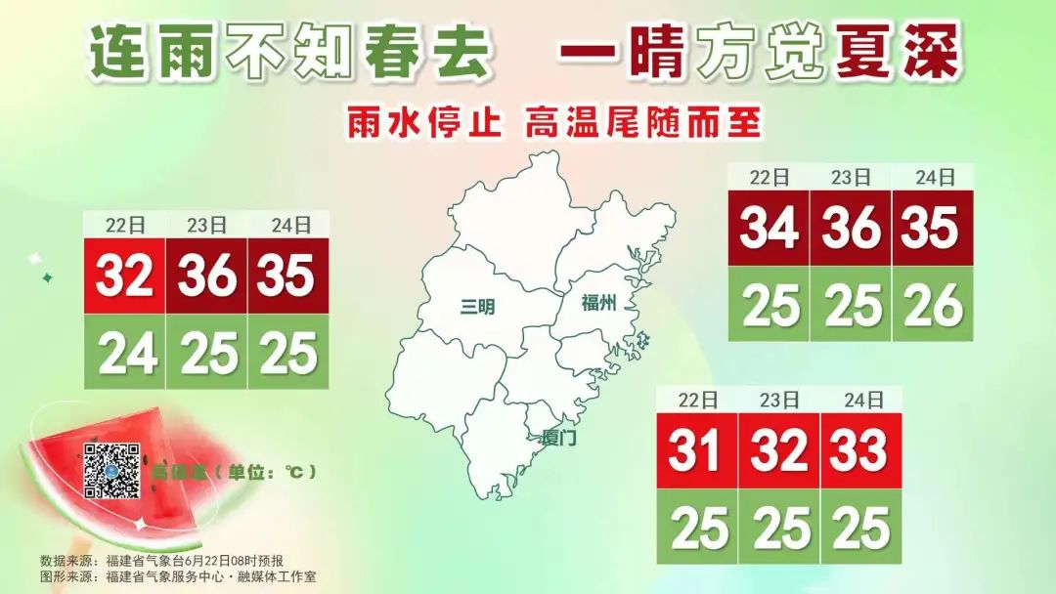

未来一周天气如何？

↓↓↓

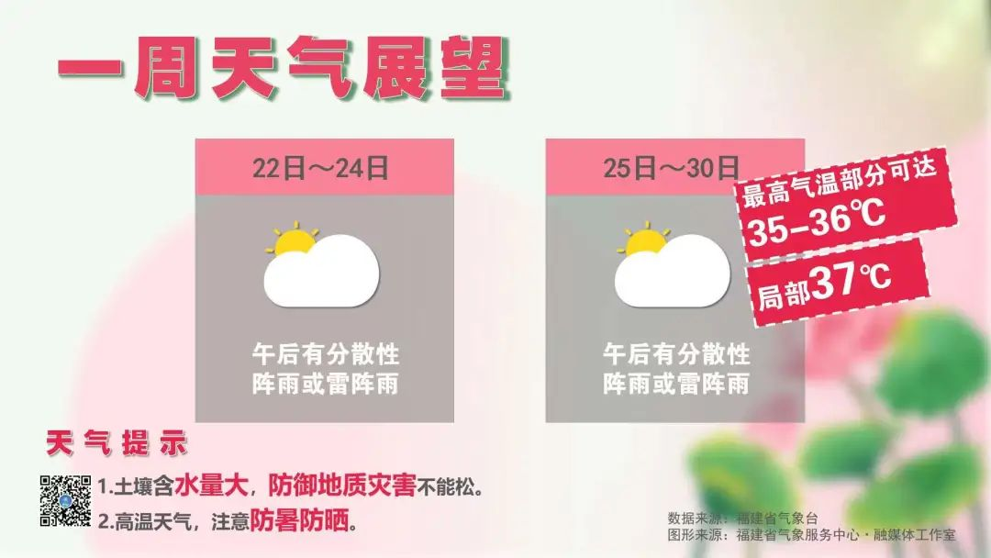



夏季气温不断升高

用电用气量剧增

稍不留意就容易引发火灾

**夏季火灾有什么特点？**

**夏季消防安全有哪些注意事项？**

这份夏季消防安全提示送给大家

戳下图，收藏好！



**今天，你被热到了吗？**

**留言区里说说吧~**

来源：福建消防、福建气象、龙岩消防

编辑：林心洁

校对：白玮  陈琦

审核：许翊埔

©福建省消防救援总队全媒体工作中心